# 

# 1、/ linux系统根目录，最高的目录

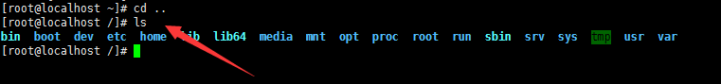

# 2、etc 配置文件

### mysql sudo jdk等配置文件

# 3、usr 目录应用程序目录

## tomcat java mysql 安装文件目录

# 4、~或者 root 目录

## 系统管理员root的家目录，相当于windos的桌面，所有操作基本都是从它开始进行的



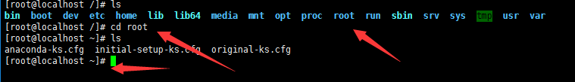

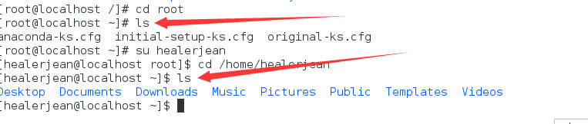

# 5、home

## 存放用户文件的的根目录，下面就是用户名的目录



# 6、mnt

## 系统管理员安装临时文件的安装点，记得mount 挂载cdrom

# 7、dev

## 用户存放设备文件 cdrom 只读光驱